**ПРОЕКТ**

**по пожарной безопасности**

**«БЕРЕГИСЬ БЕД, ПОКА ИХ НЕТ»**

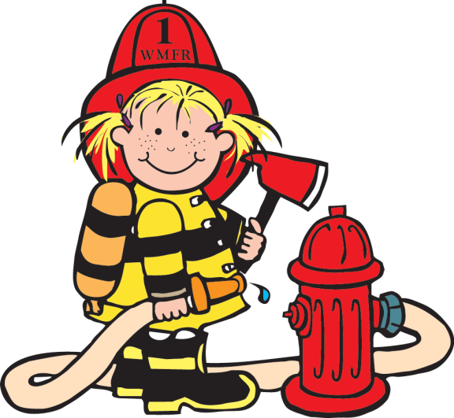

**Авторы проекта** – воспитатель МБДОУ д/с № 22 п. Стодолище Костенкова Т.В.

**Тип проекта** – краткосрочный, ознакомительно-ориентированный

**Срок реализации** – 1 месяц

**Возраст детей** – 5 - 6 лет

**Участники проекта** – дети, воспитатели, родители.

**Проблема**

Почему сгорел дом на соседней улице?

Почему все чаще происходят пожары?

**Актуальность проблемы:**

1. За последние годы значительно увеличилось количество пожаров, которые произошли по вине человека, часто из-за шалости детей с огнем (на тысячу пожаров сто вспыхивает по вине детей) .

2. Желание постоянно открывать что-то новое, детская непосредственность, их любопытство ставит ребенка перед реальной опасностью пожара.

3. У детей пассивно-оборонительная реакция: от страха ребенок прячется в укромные места, вместо того, чтобы покинуть горящий дом или позвать на помощь.

**Цель проекта**

Подвести детей к пониманию того, что в случае неосторожного обращения с огнём или электроприборами может произойти пожар.

**Задачи проекта**

**Для детей:**

1. Дать знания о полезных и опасных сторонах огня, огнеопасных предметах, причинах возникновения пожара.

2. Формировать умения осознанного выполнения правил противопожарной безопасности.

3. Воспитывать у детей чувство осторожности и самосохранения.

**Для педагогов:**

1. Повысить профессиональную компетентность через поисково - аналитическую деятельность по теме проекта.

**Для родителей:**

1. Информировать родителей о противопожарной безопасности.

2. Вовлечь родителей в образовательный процесс.

**Ожидаемые результаты:**

1. Знакомство детей с полезными и опасными сторонами огня.

2. Овладение детьми знаниями, умениями и навыками по пожарной безопасности.

3. Сформированность у детей заботливого отношения к себе, к людям, к миру.

4. Информированность родителей о противопожарной безопасности.

5. Повышение родительской активности в воспитательном процессе ДОУ.

**Принципы реализации проекта**

1. Систематическое изучение наиболее вероятных причин возникновения пожара.

2. Целенаправленное изучение правил безопасного поведения во время пожара.

3. Формирование новых знаний и навыков в области пожарной безопасности на базе имеющихся (принцип креативности) .

4. Проявление заботы о здоровье и его безопасности (принцип гуманизации) .

**Подготовительный этап**

**Мероприятия:**

1. Убеждение участников проекта в том, что с помощью противопожарной пропаганды число пожаров и жертв можно уменьшить.

2. Подборка методической, научно-популярной и художественной литературы, иллюстрированного материала, игрушек, атрибутов для игровой и театрализованной деятельности по противопожарной тематике.

3. Подготовка дидактических игр, пособий, атрибутов по пожарной безопасности.

4. Проведение опроса детей, анкетирование родителей – «Дом – это моя крепость?».

**Реализация проекта с детьми. Основной этап**

Непосредственная образовательная деятельность познавательного цикла.

Чтение произведений С.Я. Маршака «Пожар», «Рассказ о неизвестном герое», «Кошкин дом», Л. Н. Толстой «Пожарные собаки», Б. Жидков «Пожар в море», «Дым», «Пожар», К. И. Чуковский «Путаница».

Эксперименты, опыты с огнём.

Игровая деятельность, с/р игра «Пожарные», сл. игра «Закончи фразу».

Продуктивная деятельность (рисование, лепка, аппликация по теме).

Дидактическая игра «Помоги пожарному».

Театральная деятельность, инсценировка сказки «Кошкин дом».

Экскурсии по детскому саду.

Наблюдения за работой пожарных.

Тренировки по эвакуации.

КВН «Юные пожарные»

**Реализация проекта с родителями**

КОНСУЛЬТАЦИИ

«Как уберечь ребенка от беды? »; «Безопасность дома»

ПАПКИ - ПЕРЕДВИЖКИ - «Как спасти себя при пожаре? »

ТЕМАТИЧЕСКОЕ СОБРАНИЕ - «Опасности дома»

СОВМЕСТНАЯ ДЕЯТЕЛЬНОСТЬ «Не играй с огнем» (плакат рисунков)

«Огонь-друг, огонь – враг» (досуг)

ПРЕЗЕНТАЦИЯ ПРОЕКТА- «Убережем детей от беды»

**Результаты проекта. Заключительный этап**

**Сформированы у детей:**

1. представления о полезных и опасных сторонах огня, о мерах предосторожности, о способах безопасного поведения;

2. желание научиться находить правильные решения в опасных ситуациях;

3. знания о необходимости заботливого отношения к себе, к людям, к миру.

**У родителей:**

положительное отношение к знакомству детей с противопожарной безопасностью.

**Продукты проекта**

1. Создан альбом детских рисунков по пожарной безопасности.

2. Оформлена подборка наглядного материала, художественной литературы для детей.

3. Созданы презентации для детей: «Убережем детей от беды», «Пожарные», «Пожар в лесу».

4. Оформлена подборка наглядной агитации для родителей.